1、H5端
点击H5链接：
https://h5.metareader.cn/?tenantId=103032&appId=ddh707fy或者手机长按识别扫码：

进入书城点击“我的”—“注册登录”，输入手机号注册即可。
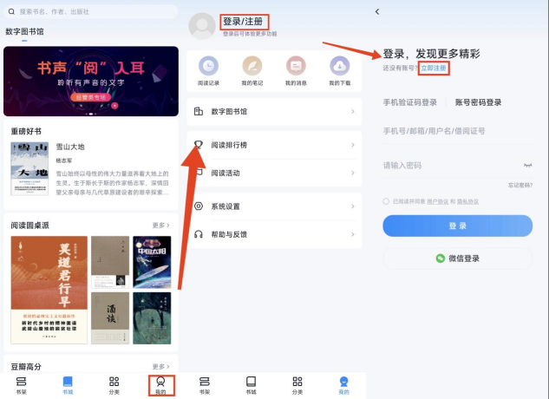

若提示“不在容许注册的范围内”，可选择“通行码绑定”，通行码为:
Tdxgnd
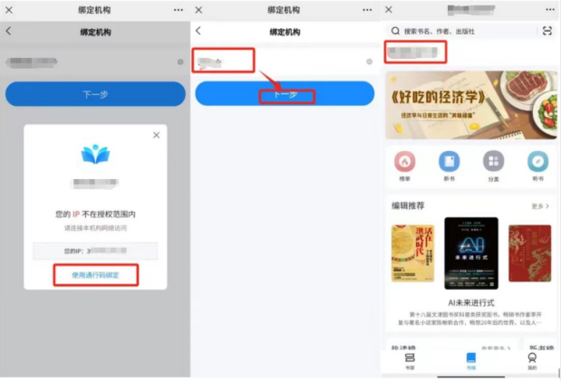

2、PC端
在电脑端点击专属链接在网页打开
https://h5.metareader.cn/?tenantId=103032&appId=ddh707fy点击“登录”，输入手机号注册即可。

3、元阅读APP端
扫码下方二维码下载并打开元阅读APP，通过用上述注册的手机号登录即可进入书城畅读！


